 | HERRAMIENTAS DE VISUALIZACIÓN DE DATOS  TALLER
Docente: Esteban Gonzalez Valencia
Programa académico: Ingeniería Electrónica
Asignatura: Introducción a la ciencia de datos |  | Código: 530202018 | Grupo: 1
Período académico: 2026-1 |  | Fecha: 12 de marzo de 2026

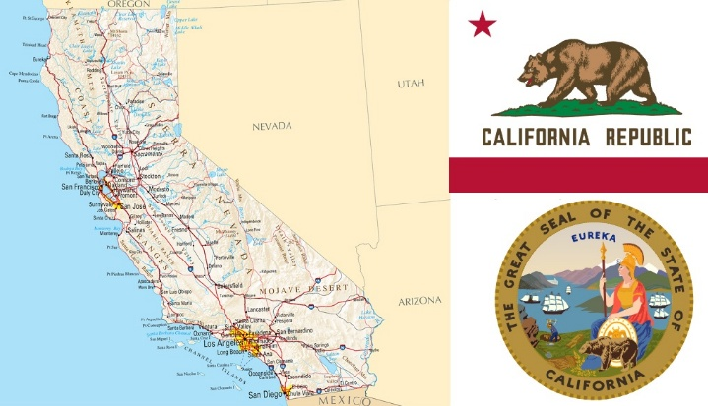
El dataset “california_housing_train.csv” proporciona información sobre las viviendas en la región de California, Estados Unidos (ver imagen). A continuación, encontrarán la descripción cada una de las Columnas que componen este dataset.
- longitude (longitud): Indica qué tan al oeste se encuentra una manzana de casas. Un valor más negativo significa que está más al oeste.
- latitude (latitud): Indica qué tan al norte se encuentra una manzana de casas. Un valor más alto significa que está más al norte.
- housing_median_age (mediana de la antigüedad de la vivienda): Es la mediana de la edad de las casas dentro de una manzana. Una unidad corresponde a un año.
- total_rooms (total de habitaciones): El número total de habitaciones en todas las casas de una manzana.
- total_bedrooms (total de dormitorios): El número total de dormitorios en todas las casas de una manzana.
- population (población): El número total de personas que viven en una manzana.
- households (hogares): El número total de hogares (un grupo de personas que residen en una misma unidad de vivienda) en una manzana.
- median_income (mediana de los ingresos): La mediana de los ingresos de los hogares dentro de una manzana, medida en decenas de miles de dólares. Por ejemplo, un valor de 3.5 aquí correspondería a $35,000 USD.
- median_house_value (valor mediano de la vivienda): El valor mediano de las casas para los hogares dentro de una manzana, medido en dólares estadounidenses. Este es a menudo el valor que los modelos de machine learning intentan predecir.

- La distribución de los Ingresos: Elabora un histograma (usando Orange Data Mining y también Python) para la columna del valor medio de los ingresos (median_income). Recuerda que esta unidad está en decenas de miles de dólares.
Orange Data Mining | Python (Colab)

1.1) Describe la forma de la distribución de los ingresos. ¿La mayoría de los hogares tienen ingresos altos, bajos o medios?
1.2) ¿El gráfico tiene una distribución normal o tiene una cola larga hacia uno de los extremos? ¿Qué te dice esto sobre la igualdad o desigualdad de ingresos en los datos?
1.3) ¿En qué rango de ingresos (aproximadamente) se concentra la mayor cantidad de hogares?

- ¿Qué tan antiguas son las casas en California?: Genera un histograma (usando Orange Data Mining y también Python) de la columna de la edad mediana de la edad de las casas.
Orange Data Mining | Python (Colab)
2.1) ¿Cuál parece ser el rango de antigüedad más común para las casas en California según el gráfico?
2.2) La distribución de la antigüedad, ¿es simétrica o está sesgada hacia casas más nuevas o más viejas?
2.3) ¿Observas alguna acumulación de datos interesante en algún punto específico, como en las casas más antiguas?

- Análisis del Valor de las Viviendas: Realiza un gráfico de cajas o box plot (usando Orange Data Mining y también Python), para la columna del valor de los viviendas.
Orange Data Mining | Python (Colab)

Teniendo en cuenta la siguiente información de los gráficos de cajas, responder las pregunta de análisis:
- La línea dentro de la caja (Mediana): Representa el valor central de los datos. El 50% de las casas tienen un valor por debajo de esta línea y el 50% por encima.
- La caja (Rango Intercuartílico o IQR): Muestra el 50% central de los datos. El borde inferior es el primer cuartil (Q1, el valor del 25%) y el borde superior es el tercer cuartil (Q3, el valor del 75%).
- Los bigotes (Whiskers): Son las líneas que se extienden desde la caja. Muestran el rango del resto de los datos, excluyendo los valores atípicos.
- Los puntos fuera de los bigotes (Outliers): Son valores atípicos, es decir, puntos de datos que son inusualmente altos o bajos en comparación con el resto.
3.1) ¿Cuál es el valor mediano de una casa en este conjunto de datos?
3.2) ¿Qué te dice la "caja" sobre el 50% central de los precios de las viviendas? ¿Es un rango amplio o estrecho?
3.3) Observa el "bigote" superior del gráfico. ¿Notas algo inusual o un límite claro en el valor máximo de las viviendas? (Esto puede indicar que los datos fueron "recortados" o "limitados" en un valor máximo).

- El Mapa de Precios de California: Genera un gráfico de dispersión usando la longitud en el eje X y la latitud en el eje Y (usando Orange Data Mining y también Python). Adicionalmente, que el color de cada punto represente el valor medio de las casas.
Orange Data Mining | Python (Colab)

4.1) La forma del gráfico, ¿te recuerda a alguna forma geográfica conocida? Según la escala de colores, ¿en qué zonas se concentran las viviendas más caras?
4.2) Identifica las áreas que correspondan a grandes ciudades como Los Ángeles o San Francisco. ¿Qué puedes concluir de la densidad de puntos y los precios?

- Ingreso vs. Valor de la Vivienda: Crea un gráfico de dispersión con los ingresos medios en el eje X y el valor medio de las casas en el eje Y. (usando Orange Data Mining y también Python).
Orange Data Mining | Python (Colab)

5.1) ¿Qué tipo de relación observas entre estas dos variables? ¿Es una correlación positiva (a medida que uno sube, el otro también) o negativa?
5.2) ¿La relación parece ser fuerte o débil? ¿Los puntos siguen una línea clara o están muy dispersos?
5.3) ¿Vuelves a notar la línea horizontal de puntos en el valor máximo de la vivienda? ¿Qué efecto tiene esto en tu análisis de la correlación?

- Responda las siguientes preguntas, basando el análisis en gráficos de histogramas, dispersión, box plot, violines, etc.

Pregunta | Gráfico | Respuesta
¿Las casas más nuevas son consistentemente más caras que las más viejas?
Se podría pensar que las manzanas con una población muy alta también tienen un número de hogares muy alto.

¿Es esta relación perfectamente lineal y predecible? o ¿hay casos extraños?
Un planificador urbano quiere saber cuál es el tamaño de hogar (households) más representativo en California.

¿La mayoría de las manzanas están compuestas por una gran cantidad de hogares o, por el contrario, predominan las zonas con pocos hogares?

